**1. Explicar y ejemplificar composición y agregación.**

Composición: Es la relación que comparte en la agregación el objeto que se conforma de los objetos componentes, siendo estos últimos totalmente dependientes.

Una empresa tiene uno o más clientes.

|  |
| --- |
| Empleado |
|  |
|  |

|  |
| --- |
| Empresa |
|  |
|  |

1

1...*

Agregación: Es un objeto que se conforma de la combinación de diversos tipos de objetos.

Una empresa tiene cero o más clientes.

|  |
| --- |
| Cliente |
|  |
|  |

|  |
| --- |
| Empresa |
|  |
|  |

0...*

1...*

**2. Explicar que es polimorfismo.**

Cuando una clase hereda de otra, hereda el estado y los métodos de la clase. Polimorfismo significa múltiples formas, donde un mismo método puede ser usado por distintas clases de formas diferentes.

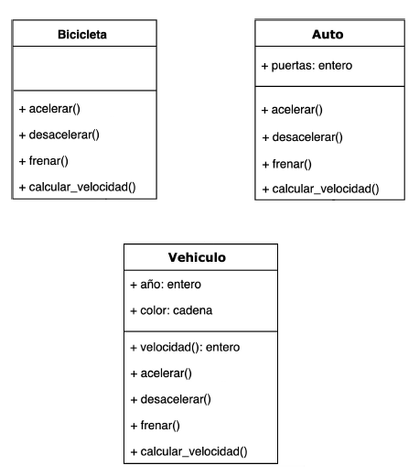  
**3. Dar un ejemplo de la vida real de polimorfismo. Diagrama de clases y** **explicación.**

En este caso vemos claramente cómo se aplica polimorfismo. Tenemos una clase Vehículo que hereda a dos subclases, Bicicleta y Auto.

Al heredar los métodos, éstos son usados por cada clase de distintas formas, ya que, por ejemplo, una bicicleta no acelera del mismo modo que un auto.

**4. Codificar el ejemplo del punto 2 con JavaScript.**

<https://docs.google.com/forms/d/e/1FAIpQLSf-JpqNepxq8Y_jsNhshx6JONjmZnMvQZJ37YisMOo9v-jRfA/viewform?usp=sf_link>